

practica 2 – sql 2

BBDD – 2º Trimestre



8 de marzo de 2021

Carlos jaquez payamps

1 DAM

Índice

Enunciado de la práctica **¡Error! Marcador no definido.**

Ilustración 1 - Tablas de BBDD. 2

Ilustración 2 - Ejercicio 2 2

Ilustración 3 - Ejercicio 3 2

Ilustración 4 - Ejercicio 4 3

Ilustración 5 - Ejercicio 5 3

Ilustración 6 - Ejercicio 6 3

Ilustración 7 - Ejercicio 7 3

Ilustración 8 - Ejercicio 8 4

Ilustración 9 - Ejercicio 10A 4

Ilustración 10 - Ejercicio 10B 4

Ilustración 11 - Ejercicio 10D 4

Ilustración 12 - Ejercicio 11 5

Ilustración 13 - Ejercicio 12 5

Ilustración 14 - Ejercicio 13 5

Ilustración 15 - Ejercicio 14 5

Ilustración 16 - Ejercicio 15 6

Ilustración 17 - Ejercicio 16 6

Ilustración 18 - Ejercicio 17 6

Ilustración 19 - Ejercicio 18 6

Ilustración 20 - Ejercicio 19 6

Ilustración 21 - Ejercicio 20 6

Ilustración 22 - Ejercicio 21 7

Ilustración 23 - Ejercicio 22 7

Ilustración 24 - Ejercicio 23 7

Ilustración 25 - Ejercicio 24 7

Ilustración 26 - Ejercicio 25 7

Ilustración 27 - Ejercicio 26 7

Ilustración 28 - Ejercicio 27 8

Ilustración 29 - Ejercicio 28 8

Ilustración 30 - Ejercicio 29 8

Ilustración 31 - Ejercicio 30 8

Ilustración 32 - Ejercicio 31 9

Ilustración 33 - Ejercicio 32 9

Ilustración 34 - Ejercicio 33 9

Ilustración 35 - Ejercicio 34 9

Ilustración 36 - Ejercicio 35 10

Ilustración 37 - Ejercicio 36 10

Ilustración 38 - Ejercicio 37 10

Ilustración 39 - Ejercicio 38 10

Ilustración 40 - Ejercicio 39 11

Ilustración 41 - Ejercicio 40 11

Ilustración 42 - Ejercicio 41 11

# Ejercicios SQL 2

1. Crear las siguientes tablas con los datos que se indican:

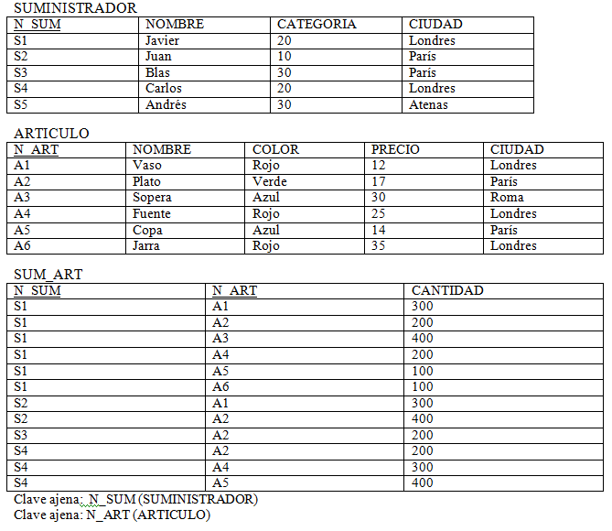

Ilustración - Tablas de BBDD.

1. Obtener datos del suministrador S1.

select * from suministrador where n_sum="S1";



Ilustración - Ejercicio 2

1. Obtener el artículo y las medias de las cantidades vendidas de los artículos.

select articulo.nombre, avg(sum_art.cantidad) from articulo join sum_art using(n_art)

group by articulo.n_art;

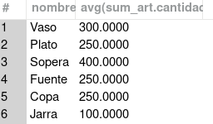

Ilustración - Ejercicio 3

1. Doblar la categoría de los suministradores de Paris.

update suministrador set categoria = categoria * 2 where ciudad="Paris";

select * from suministrador;

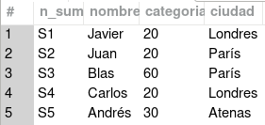

Ilustración - Ejercicio 4

1. Los suministradores cuya categoría sea menor que el precio mínimo de los artículos pasarán a ser de Madrid.

update suministrador set ciudad="Madrid" where categoria < (select min(precio)

from articulo);

select * from suministrador;

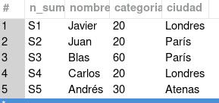

Ilustración - Ejercicio 5

1. Definir una vista (CAT22) con los suministradores cuya categoría sea mayor de 22.

create view CAT22 as select * from suministrador where categoria > 22;

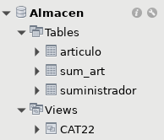

Ilustración - Ejercicio 6

1. Obtener los datos de los suministradores de la vista CAT22 que no vivan en Londres.

select * from CAT22 where ciudad != "Londres";

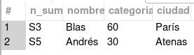

Ilustración - Ejercicio 7

1. En la vista anterior CAT22, actualizar la ciudad a New York a los suministradores de París.

update CAT22 set ciudad ="New York" where ciudad="Paris";

select * from CAT22;

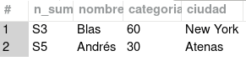

Ilustración - Ejercicio 8

1. Añadir un nuevo suministrador a la vista anterior CAT22, con ‘S6’,’ Luís’, 25, ‘Madrid’.

insert into CAT22 values ("S6", "Luis", "25", "Madrid");

1. Responde:
   1. ¿Como ha quedado CAT22?

select * from CAT22;

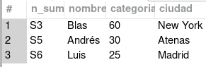

Ilustración - Ejercicio 10A

* 1. ¿Y la tabla SUMINISTRADOR?

select * from suministrador;

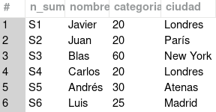

Ilustración - Ejercicio 10B

* 1. ¿Y si intento insertar en la vista CAT22 un suministrador con categoría inferior a 22?

insert into CAT22 values ("S7", "CarlosJ", "20", "Madrid");

* 1. ¿Cómo queda la tabla y la vista?

select * from CAT22;

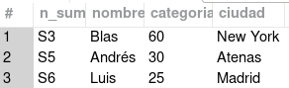

Ilustración - Ejercicio 10D

1. Borrar el suministrador ‘S6’.

delete from suministrador where n_sum = "S6";

select * from suministrador;

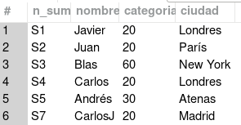

Ilustración - Ejercicio 11

1. Crear una vista (ROJOS) con los artículos rojos.

create view ROJOS as select * from articulo where color = "Rojo";

select * from ROJOS;

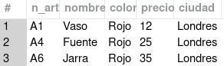

Ilustración - Ejercicio 12

1. Crear una vista (ROJLON) que contenga los artículos rojos de Londres.

create view ROJLON as select * from articulo where color = "Rojo" and ciudad="Londres";

select * from ROJLON;



Ilustración - Ejercicio 13

1. Agrupar los artículos suministrados dando la cantidad de suministro total para cada artículo.

select n_art, sum(cantidad) from sum_art group by n_art;

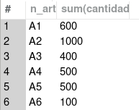

Ilustración - Ejercicio 14

1. Obtener los números de artículos del ejercicio anterior cuando los suministros totales sean más de 400.

select n_art, sum(cantidad) from sum_art group by n_art having sum(cantidad)>400;

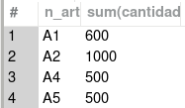

Ilustración - Ejercicio 15

1. Agrupar los artículos suministrados calculando la cantidad de suministro total para cada artículo solo para cantidades mayores de 200.

select n_art, sum(cantidad) from sum_art where cantidad>200 group by n_art;

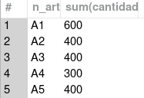

Ilustración - Ejercicio 16

1. Obtener el número total de suministradores de la tabla.

select count(*) from suministrador;



Ilustración - Ejercicio 17

1. Obtener el número total de suministradores que suministran artículos.

select count(distinct n_sum) from sum_art;



Ilustración - Ejercicio 18

1. Obtener el número total de suministradores que suministran el artículo A1.

select count(distinct n_sum) from sum_art where n_art="A1";



Ilustración - Ejercicio 19

1. Obtener la cantidad total suministrada del artículo A2.

select count(*) from sum_art where n_art="A2";



Ilustración - Ejercicio 20

1. Obtener el número de suministradores que tienen una categoría menor de la máxima.

select count(*) from suministrador where categoria < (select max(categoria)

from suministrador);



Ilustración - Ejercicio 21

1. Obtener número de suministradores que tienen una categoría por encima de la media de su ciudad.

create view medias as select ciudad, avg(categoria) as "media"

from suministrador group by ciudad;

select suministrador.ciudad, count(suministrador.n_sum) from suministrador, medias

where suministrador.ciudad = medias.ciudad and suministrador.categoria > medias.media

group by suministrador.ciudad



Ilustración - Ejercicio 22

1. Obtener el número de artículo cuyo precio esté entre 16 y 30.

select count(*) from articulo where precio between 16 and 30;



Ilustración - Ejercicio 23

1. Obtener nombre y número de artículo cuyo nombre empiece por C.

select nombre, n_art from articulo where nombre like "C%";



Ilustración - Ejercicio 24

1. Obtener número de suministrador con categoría desconocida.

select n_sum from suministrador where categoria IS NULL;



Ilustración - Ejercicio 25

1. Obtener los números de artículo cuyo precio sea 12 ó 14 ó 35.

select n_art from articulo where precio in (12, 14, 35);

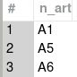

Ilustración - Ejercicio 26

1. Cambiar a amarillo el color del artículo A2.

update articulo set color = "Amarillo" where n_art="A2";

select * from articulo;

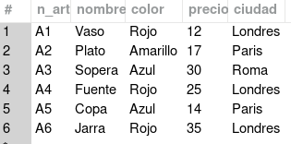

Ilustración - Ejercicio 27

1. Para el artículo A2 incrementar su precio en 5 y poner la ciudad a NULL.

update articulo set precio = precio + 5, ciudad = null where n_art="A2";

select * from articulo;

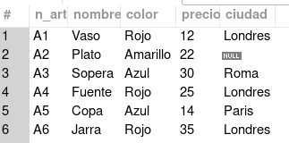

Ilustración - Ejercicio 28

1. Obtener los números de los artículos suministrados por un solo suministrador.

select n_art from sum_art group by n_art having count(n_sum)=1;

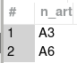

Ilustración - Ejercicio 29

1. Crear una vista (CI_CI) que contenga solo las ciudades de los suministradores con la ciudad del artículo que suministren.

create view CI_CI as select distinct suministrador.ciudad as "sum_ciudad",

articulo.ciudad as "art_ciudad" from sum_art

join suministrador on sum_art.n_sum = suministrador.n_sum

join articulo on sum_art.n_art = articulo.n_art;

select * from CI_CI;

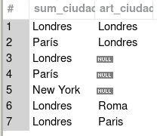

Ilustración - Ejercicio 30

1. Obtener los números de suministradores y números de artículo que están en la misma ciudad.

select distinct suministrador.n_sum as "n_art", articulo.n_art as "n_art" from sum_art

join suministrador on sum_art.n_sum = suministrador.n_sum

join articulo on sum_art.n_art = articulo.n_art

where suministrador.ciudad = articulo.ciudad;

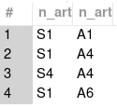

Ilustración - Ejercicio 31

1. Por cada artículo suministrado obtener su número, la cantidad máxima y el total vendido de él excluyendo el A1.

select n_art, max(cantidad) as "maximo", sum(cantidad) as "total" from sum_art

where n_art != "A1" group by n_art;

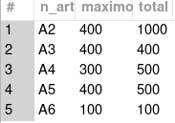

Ilustración - Ejercicio 32

1. Obtener los números de los artículos vendidos por más de un suministrador.

select n_art from sum_art group by n_art having count(n_sum) > 1;

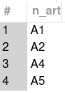

Ilustración - Ejercicio 33

1. Obtener los nombres de los suministradores que suministran el artículo A1.

select nombre from suministrador where n_sum in (select n_sum from sum_art

where n_art = "A1");

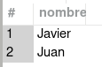

Ilustración - Ejercicio 34

1. Obtener los nombres de los suministradores que suministran al menos un artículo rojo.

select nombre from suministrador where n_sum in (select n_sum

from sum_art join articulo using (n_art) where color= "Rojo");

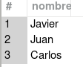

Ilustración - Ejercicio 35

1. Obtener el número de los suministradores con su número de artículo, que suministran algún artículo suministrado por S2.

select n_sum, n_art from sum_art where n_art in (select n_art from sum_art

where n_sum = "S2");

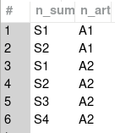

Ilustración - Ejercicio 36

1. Obtener los números de suministrador que suministran al menos un artículo en una cantidad mayor que la cantidad suministrada por S1 de ese artículo.

create view sums1 as select n_art, sum(cantidad) as "s1total" from sum_art

where n_sum = "S1" group by n_art;

select distinct sum_art.n_sum from sum_art join sums1 using (n_art)

where sum_art.cantidad > sums1.s1total group by n_art, n_sum;

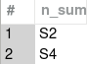

Ilustración - Ejercicio 37

1. Obtener los nombres del suministrador que al menos suministran un artículo.

select distinct nombre from suministrador join sum_art using (n_sum)

group by n_sum having count(n_art) > 0;

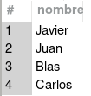

Ilustración - Ejercicio 38

1. Obtener el precio total de los suministros de cada artículo.

select n_art, sum(cantidad) * precio as "Precio total" from sum_art

join articulo using (n_art) group by n_art;

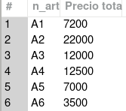

Ilustración - Ejercicio 39

1. Indicar el suministrador que ha suministrado el mayor importe total.

select n_sum from sum_art join articulo using (n_art) group by n_sum, n_art

having sum((cantidad) * precio) = (select max((cantidad) * precio) from sum_art

join articulo using (n_art));



Ilustración - Ejercicio 40

1. Para cada suministro, obtener el nombre del suministrador y el color del artículo si están en la misma ciudad.

select suministrador.nombre, articulo.color from sum_art

join suministrador on sum_art.n_sum = suministrador.n_sum

join articulo on sum_art.n_art = articulo.n_art

where sum_art.n_sum in (select distinct sum_art.n_sum from sum_art

join suministrador on sum_art.n_sum = suministrador.n_sum

join articulo on sum_art.n_art = articulo.n_art

where suministrador.ciudad = articulo.ciudad);

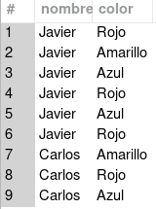

Ilustración - Ejercicio 41